专业：工科试验班（信息科学与技术）姓名：冯思程 组别：E组18号 实验时间：4月29号上午

**碰撞**

1. **实验目的：**
2. 用对心碰撞特例检验动量守恒定律。
3. 了解动量守恒和动能守恒的条件。
4. 熟练地使用气垫导轨及数字毫秒计。
5. **实验仪器用具：**

数字毫秒计、气垫导轨及附件（包括滑块和挡光框各一对）、用于平衡质量的手纸、游标卡尺（20分度）、物理天平、卡西欧计算器

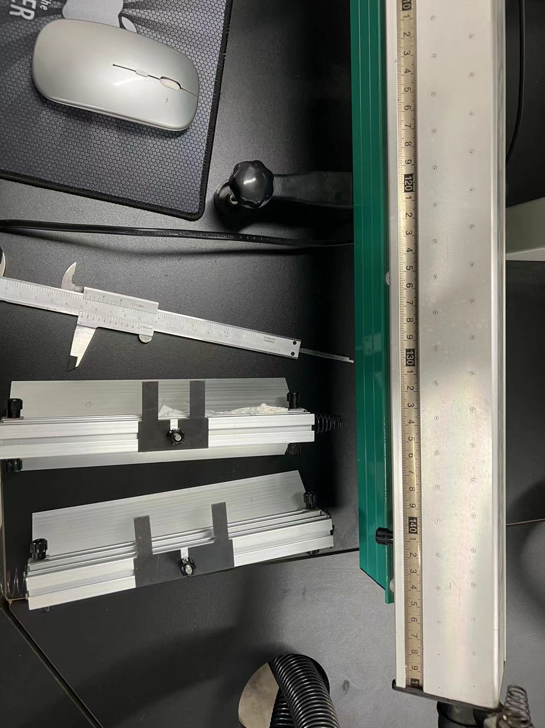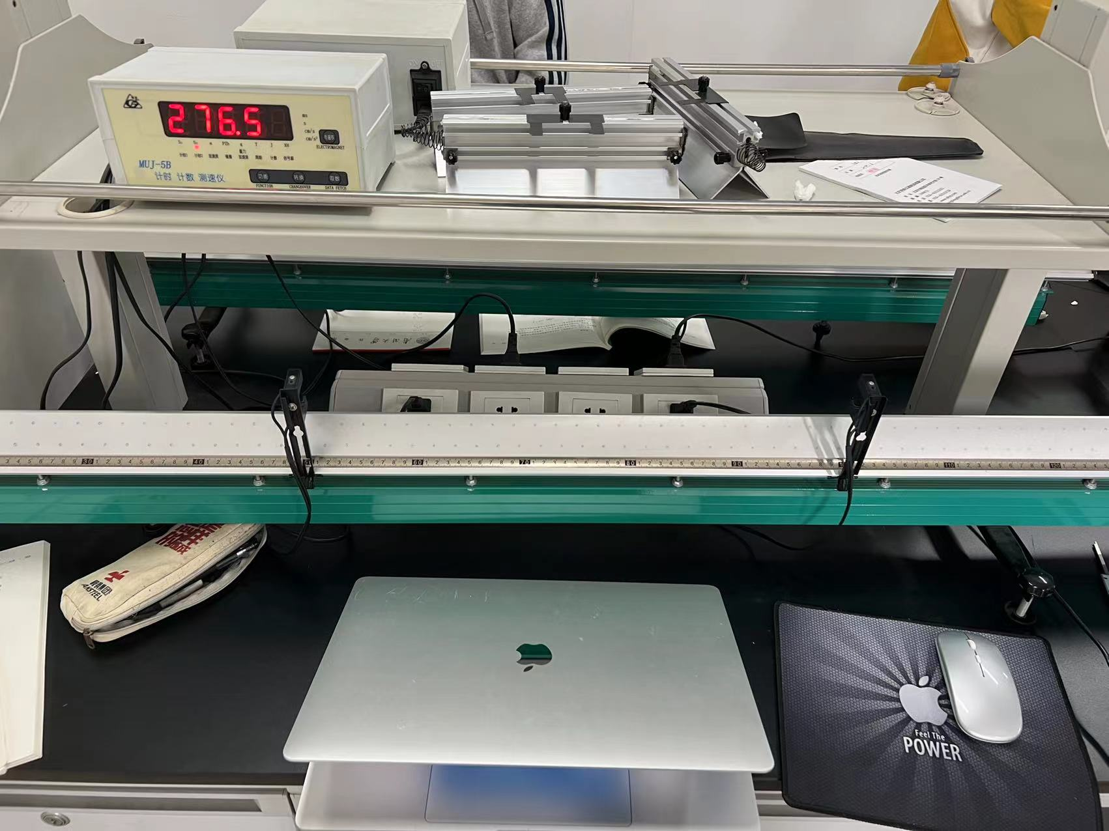

气垫导轨：基本消除了通常情况下的机械摩擦，使本次力学问题更接近于理想状态。

数字毫秒计：精度可达0.0010%，采用光控计时，可避免人为误差。

1. **实验原理：**

在经典力学中，碰撞向题是一类传统问题，它在力学基本定律的建立上起过重要作用。碰撞，不仅限于物体问互相接触的冲击作用，物体本身不接触,但相互以力场作用于对方而影响对方的运动状况也称为碰撞。近代关手原子和原子核方面的很多知识，是由观察它们之间的碰撞效应而得知的．这使碰撞问题在微观领城获得了新的生命。碰撞问题所涉极为广江，本实验通过对两个物体对心碰撞的研究,来检验碰撞过程中的动量守恒定律，以及由碰撞而引起的能量改变。

1.验证动量守恒定律

动量守恒定律指出：若一个物休系所受合外力为零，则物体的总动量保特不变：若物体系所受合外力在某个方向的分量为零,则此物体系的总动量在该方向的分量守恒。

设在平直导轨上,两个滑块作对心碰撞，若忽略空气阻力，则在水平方向上就满足动量子恒定律成立的条件，即碰撞前后的总动量保持不变。

m1u1+m2u2=m1v1+m2v2

其中u1、u2和v1、v2分别为滑块m1、m2在碰撞前后的速度。若分別测出式子中各量，且等式左右两边相等。则动量守恒定律得以验证。

2.碰撞后的动能损失

只要满足动量守恒定律成立的条件,不论弹性碰撞还是非弹性碰撞，总动量都将守恒。但动能在碰撞过程中是否守恒，还将与碰撞的性质有关，碰撞的性质通常用恢复系数e表达：

e=（v2-v1）/（u1-u2）

(1）若相互碰撞的物体为弹性材料，碰撞后物体的形变得以完全恢复，则物体系的总动能不变,碰撞后两物体的相对速度等于碰撞前两物体的相对速度。于是 e=1,这类碰撞称为完全弹性碰撞。

(2）若碰撞物体具有一定的塑性，碰撞后尚有部分形变残留，则物体系的总动能有所损耗,转变为其他形式的能量，碰撞后两物体的相对速度小于碰撞前的相对速度，于是e<1,这类碰撞称为非弹性碰撞。

(3）碰撞后两物体的相对速度为零，两物体粘在一起以后以相同速度继续运动,此时e=0,物体系的总动能损失最大,这类碰撞称为完仝非弹性碰撞,它是非弹性碰撞的一种特殊情况，

三类碰撞过程中总动量均守恒，但总动能却有不同情况。

对于完全弹性碰撞，因e=1,故Ek=0，即无动能损失，或称为动能守恒。对于完全非弹性碰撞，因e=0，故Ek =EkM，即动能街失最大。③对于非完全弹性碰撞,因0<e<1,故动能损失介于二者之间，即 O<Ek<EkM。

3.m1=m2且u2=0的特定条件下,两滑块的对心碰撞。

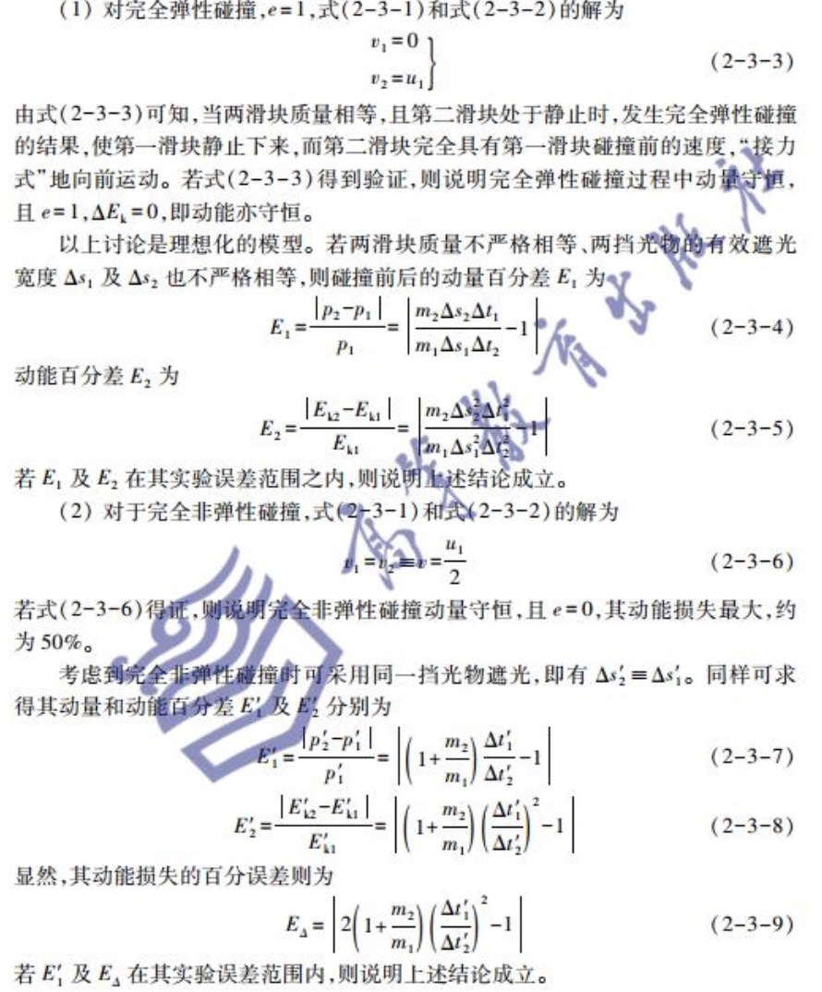

1. **实验内容及步骤：**
2. 首先用动态法将导轨调平，使滑块在选定的运动方向上匀速运动，以保证碰撞时合外力为零的条件。保证滑块在一次性通过两个挡光框的时间段相差不超过0.1ms。具体操作位于气垫导轨下面的螺母进行调平。（同时为了测量更加方便和精确，要保证滑块的速度在30-60cm/s）在多次调整后，如下图：

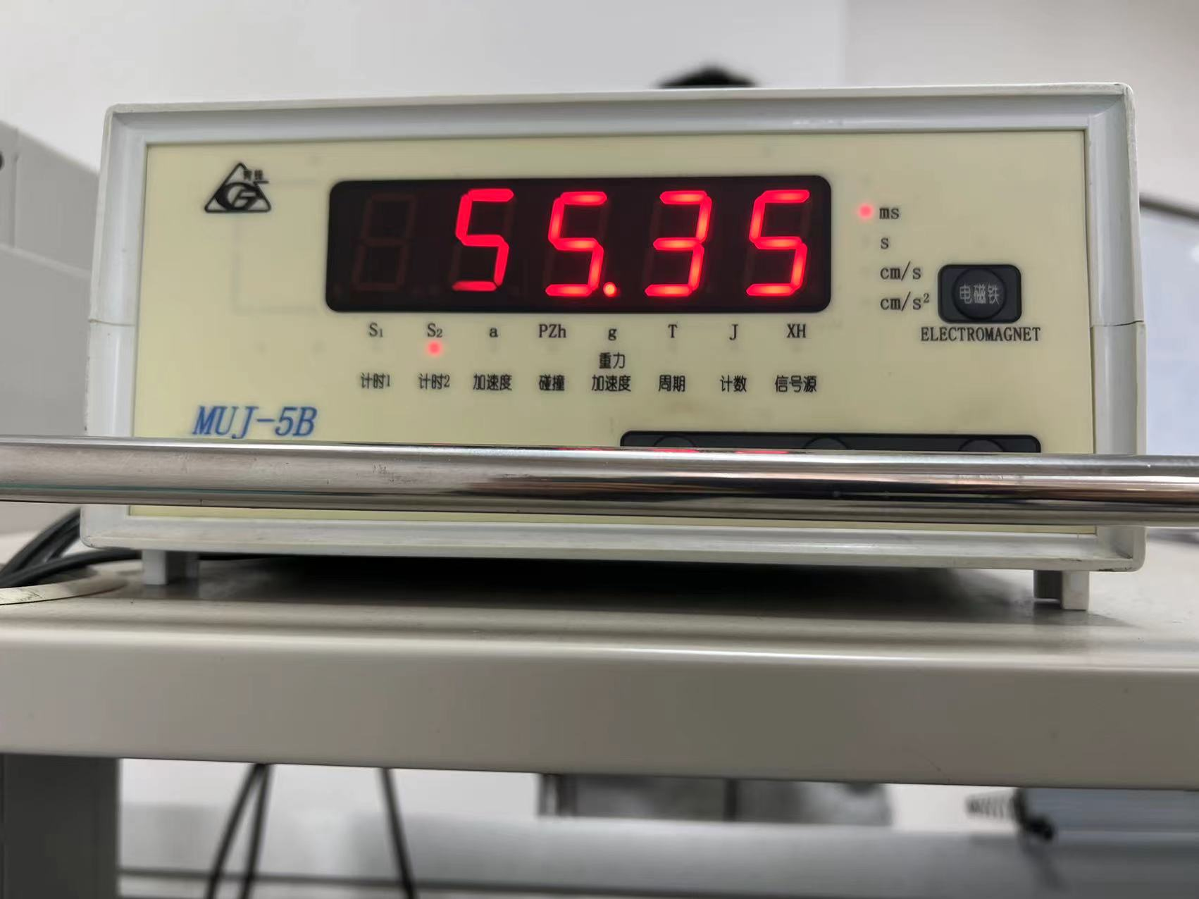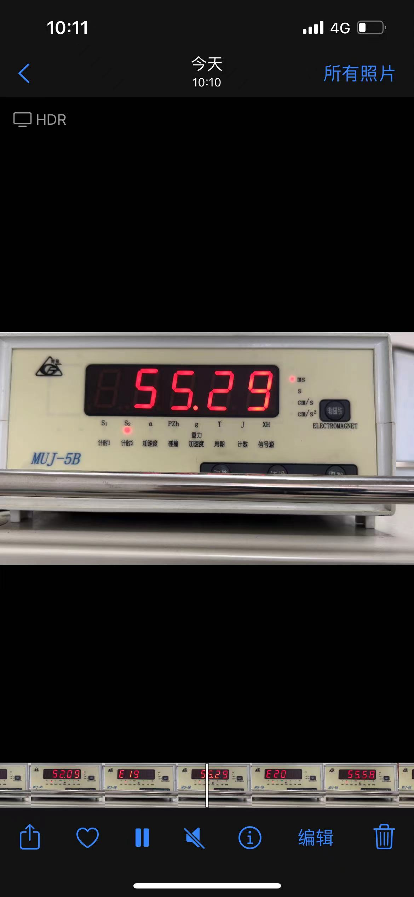

1. 用电子天平校验两个滑块，通过手纸将两个滑块的质量调整至相等。如下图：

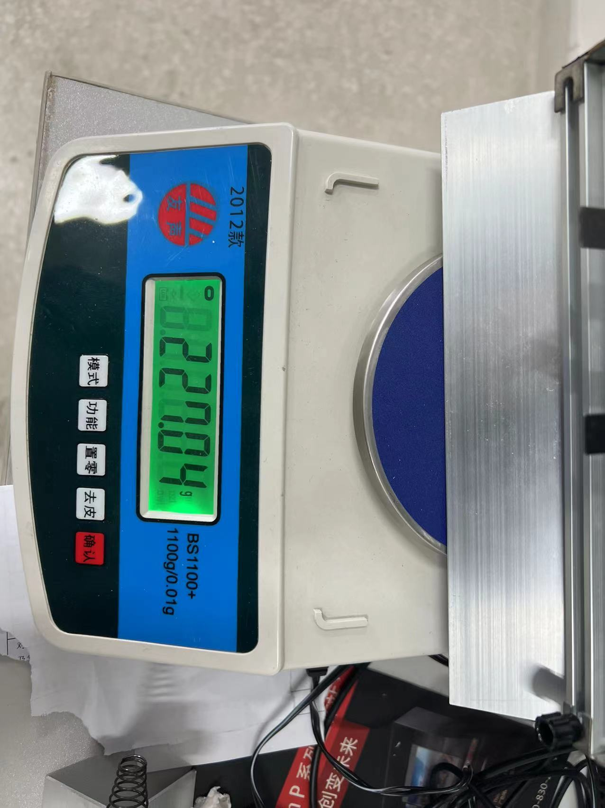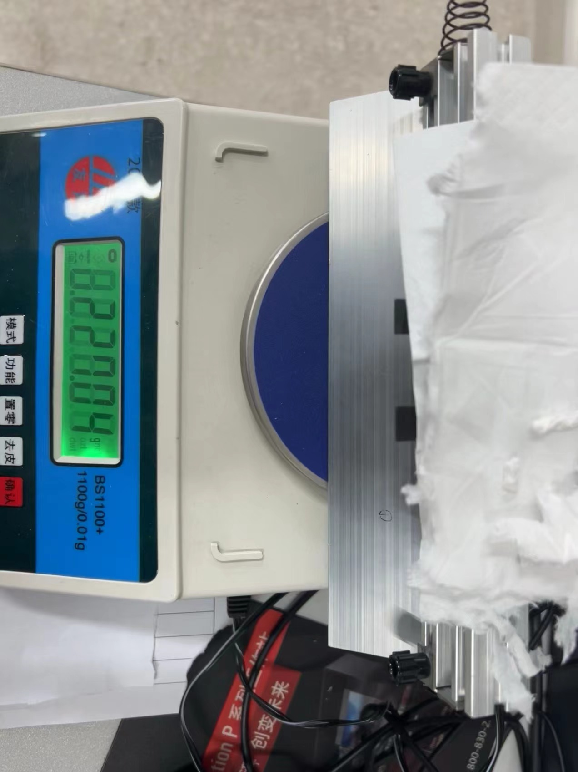

1. 用游标卡尺将两个滑块的有效遮光宽度测出。将数据记录下来。

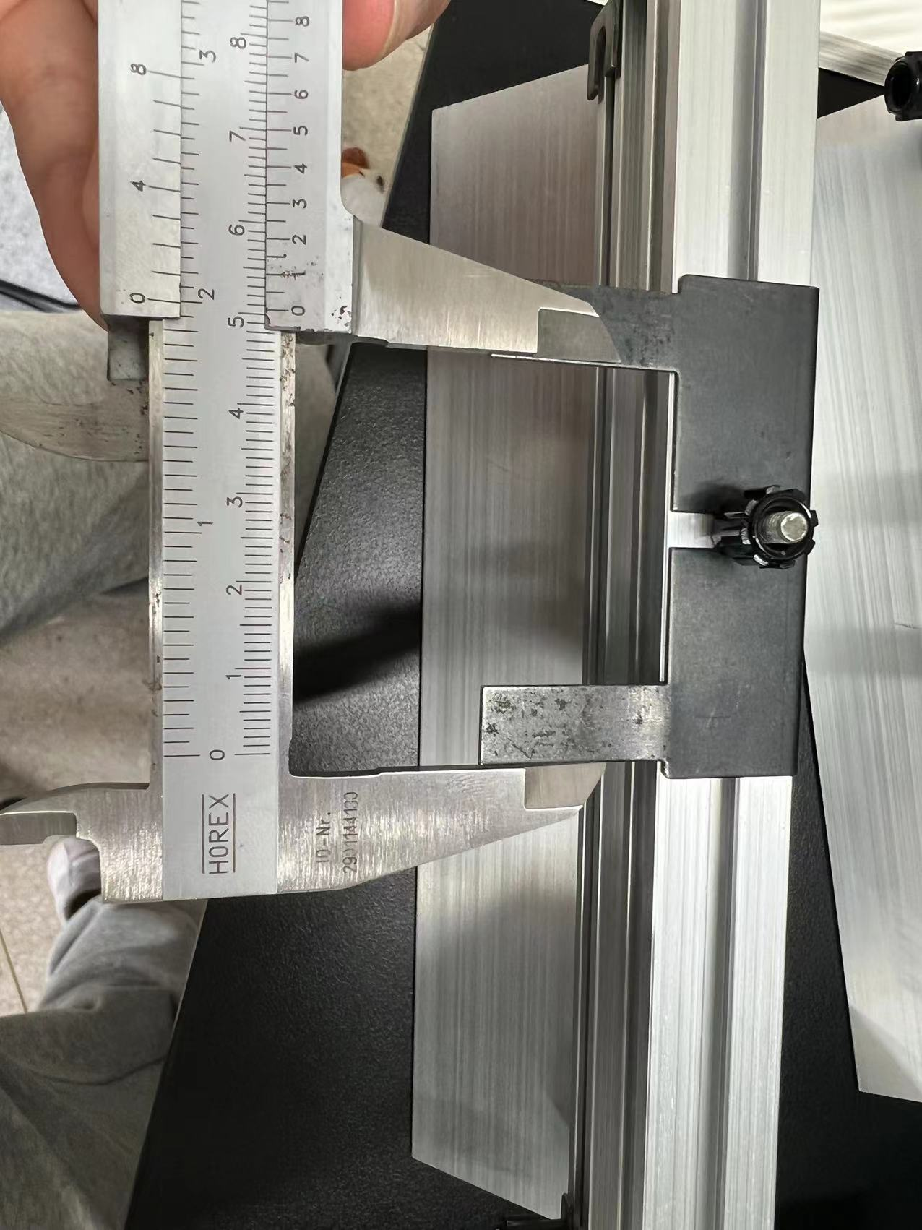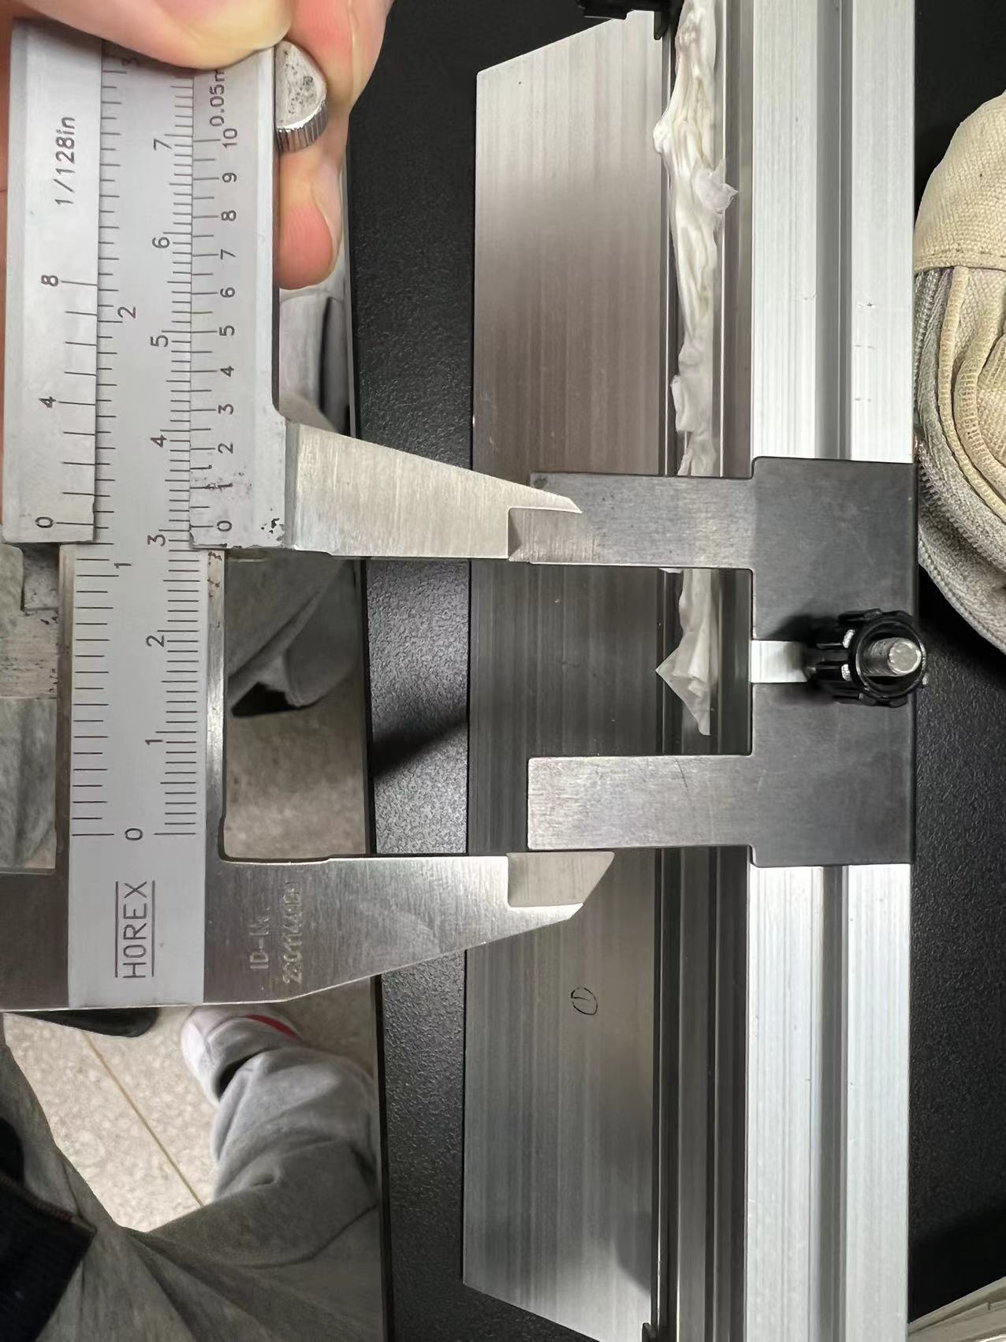

1. 在两个滑块质量近似相等的条件下，测出完全弹性和完全非弹性碰撞前后两滑块的各自通过光电门的时间。对于每个情况重复测量三次。（在完全非弹性碰撞的情况下，只需要测出其中一个滑块的速度即可）两种情况下都要保证碰撞点在两个挡光框的正中间，且有一个滑块碰前是静止状态。

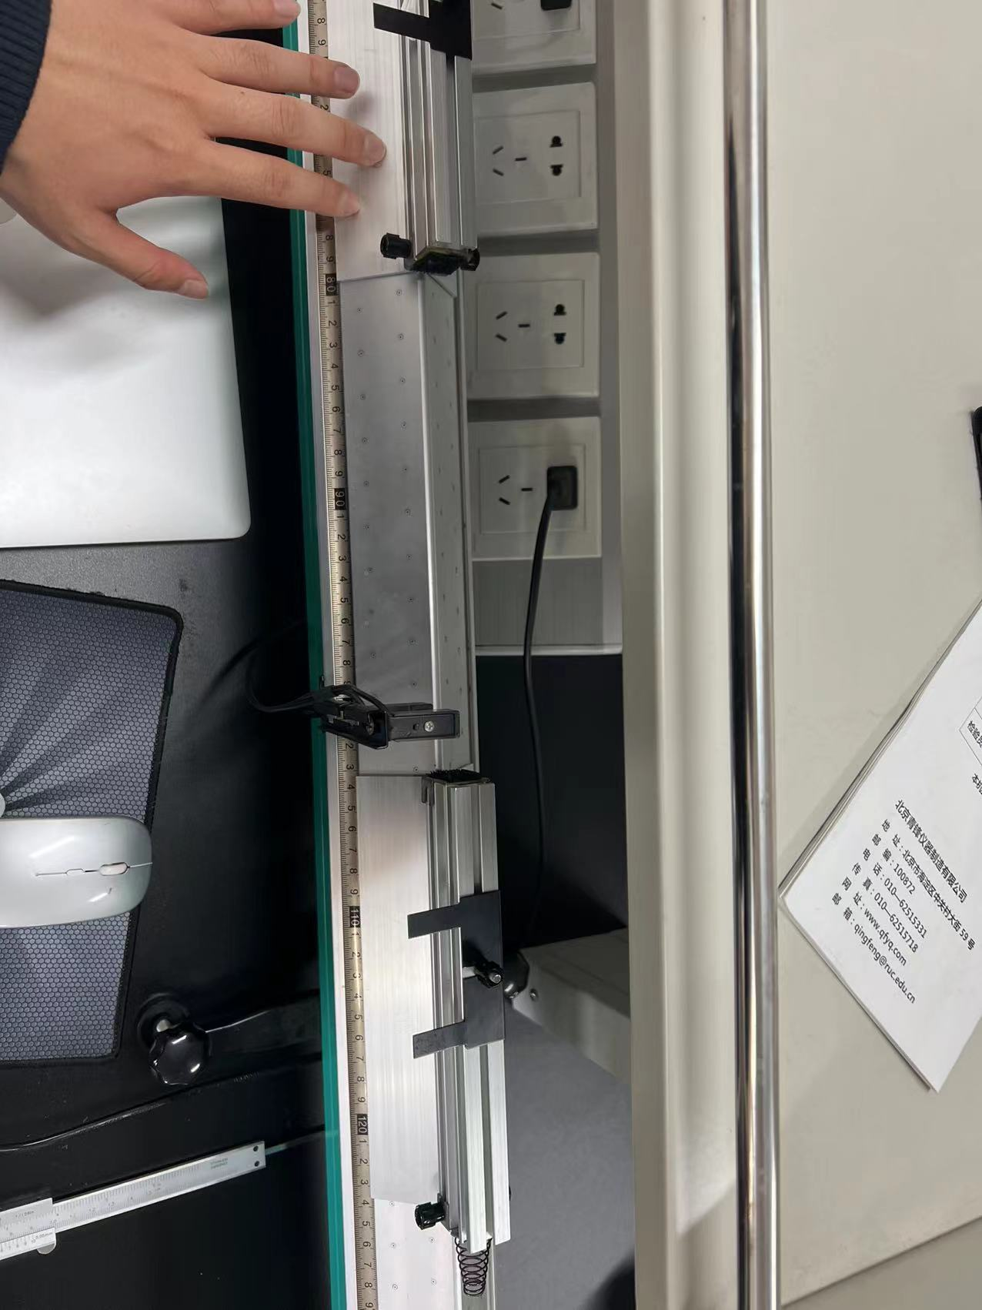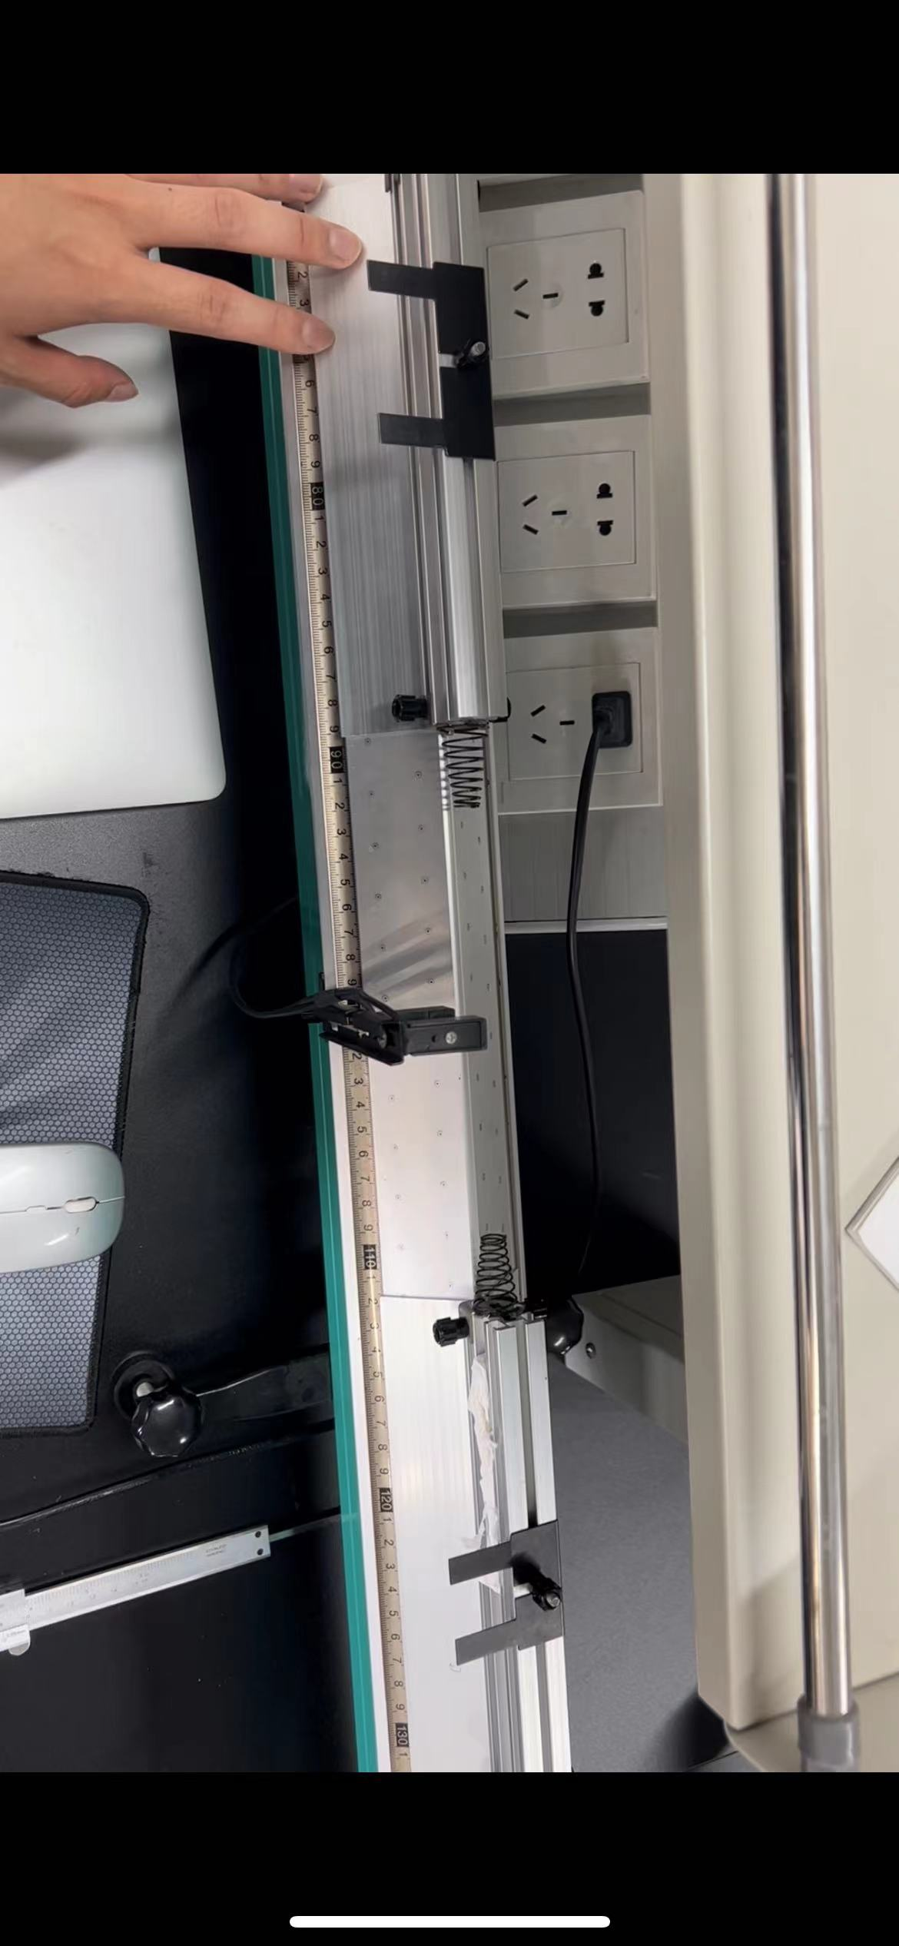

1. **数据处理与分析：**

在计算速度时，保留有效数字按照“多取一位”原则。

首先记录原始数据然后计算出速度。

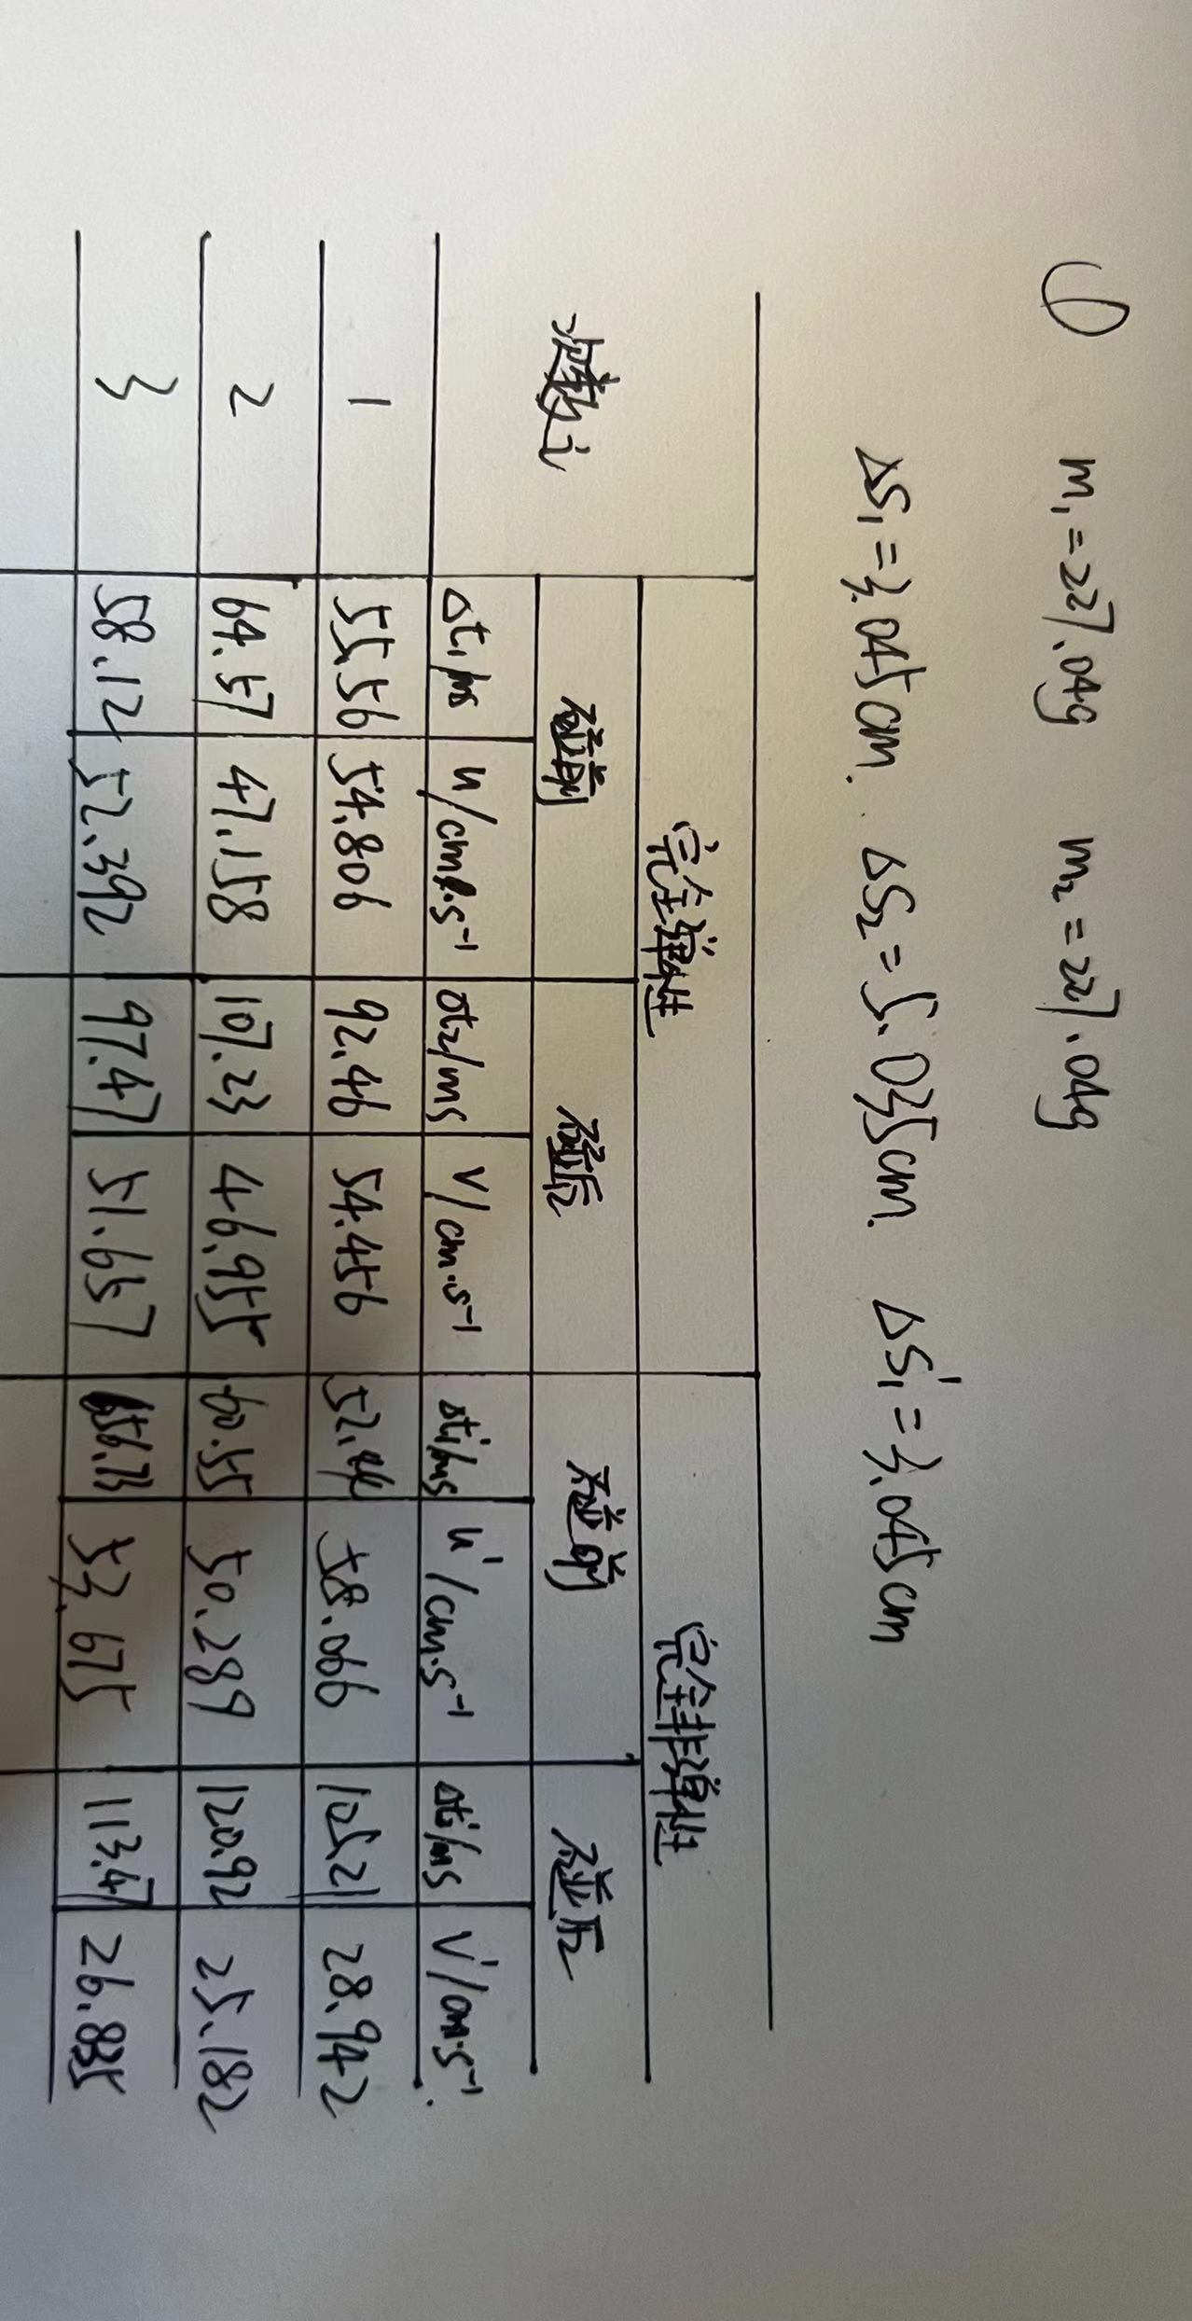

然后进行e、E1、E2、E△的计算，（在本次实验中，默认完全非弹性碰撞后两个滑块是同速，即e=0）如下图：

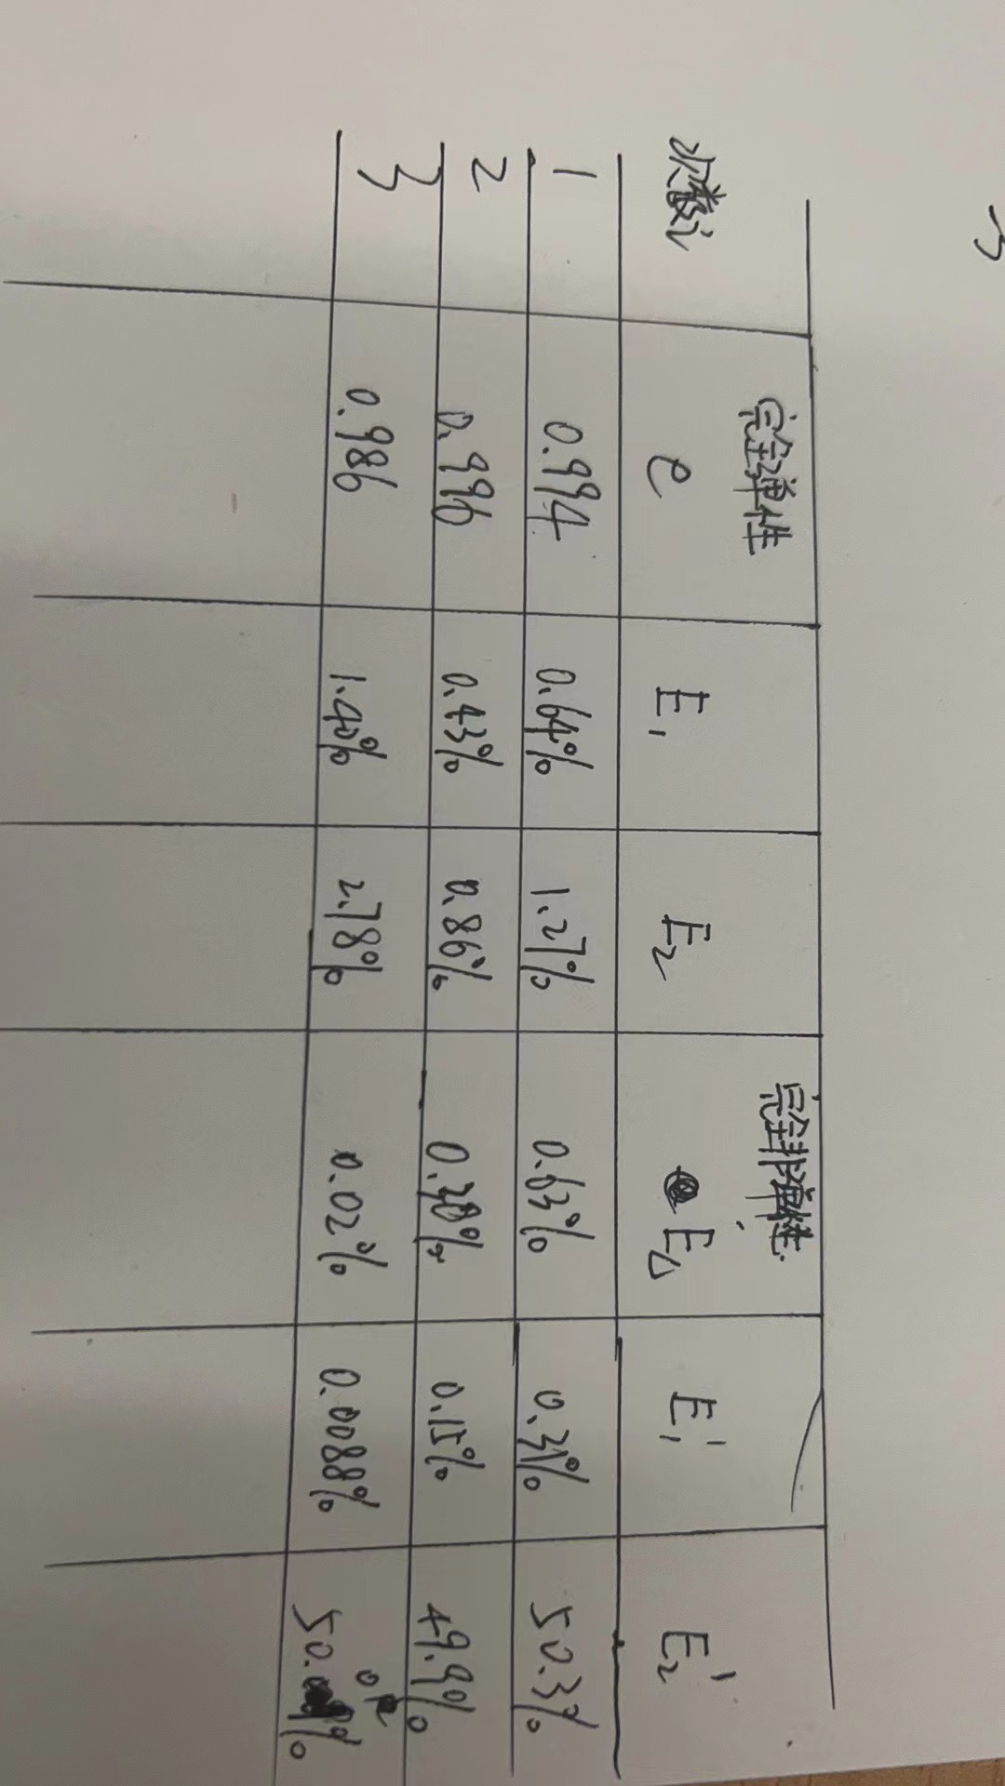

通过上述的计算，发现结果均在误差允许的范围内，可以成功地验证结论。

误差分析：

1. 滑块运动时，由于气垫导轨产生的气流不能达到绝对连续均匀分布，会使滑块在运动过程中产生振动，从而使光电转换装置产生误差。
2. 滑块会受到空气阻力，也会对实验结论造成误差。
3. 在气垫导轨上也不是完全的消除了摩擦力，还是会对实验造成一些影响。
4. 调平时是要保证时间不相差超过0.1ms，但是还是存在一定的误差。
5. 称量质量时，只是在天平精度范围内保证了两个滑块质量相同，但是并不是完全质量相等，也会实验结果造成一定的误差。
6. 在进行完全非弹性碰撞实验时，碰撞后滑块速度大小较低，挡光框切光变慢，导致光电系统产生的误差增大。
7. 在完全弹性碰撞实验中，滑块在碰撞过程中总会有能量的损失，会对实验结果造成误差。

**六、注意事项：**

1. 严格按照气垫导轨规则，维护气垫导轨（例如在没开启气泵之前不可以在导轨上放滑块）。
2. 实验中保证u2=0的条件，为此，在第一滑块到达之前，先用手轻扶滑块2.待滑块1即将与2碰撞之前再松手，且松手时不应给滑块以初始速度。
3. 给滑块1时速度要平稳，不应使滑块产生摆动；挡光框平面应与滑块运动方向一致，且其遮光边缘应与滑块方向垂直。
4. 严格遵守电子天平的操作规则。
5. 挡光框与滑块之间应固定牢固，防止碰撞时相对位置改变，影响测量精度。
6. **思考题：**

1.为什么要尽量做对心碰撞，在你的实验中是如何保证的？

答：对心碰撞的目的是碰撞后保持速度仍然在碰撞物体的两心的连线上,便于碰撞后测得的速度能直接用于计算动量,如果碰撞后速度方向偏离两心连线,由于很难测得偏离角度,也就很难得到两心连线方向的速度分量了。

在实验中，给滑块速度时保证速度平稳,不使滑块产生摆动；保证挡光框应与滑块运动方向一致,其遮光边缘与滑块运动方向垂直；且挡光框应与滑块之间应固定牢固,防止碰撞时相对位置改变,影响测量精度。

2.设导轨质量远大于滑块质量，当滑块与导轨一端作弹性碰撞时，其恢复系数等于多少？

答: 当滑块与导轨一端作弹性碰撞时，由于导轨质量远大于滑块质量，恢复冲量等于压缩冲量。碰撞后物体能完全恢复形变。所以导轨仍保持静止，滑块的速度变为等大反向。利用e的计算公式e=（v2-v1）/（u1-u2）算出e=1.

3.试总结，为了检验本实验的结论，在实验操作中保证实验条件以减小测量误差的办法。

答：

1. 滑块距光电门近些,两光电门间距离近些,因为气垫导轨上仍然是存在微小的摩擦的,滑块和光电门之间、两光电门之间的距离尽可能的小,可以减小实验误差。
2. 给滑块速度时保证速度平稳,不使滑块产生摆动；保证挡光框应与滑块运动方向一致,其遮光边缘与滑块运动方向垂直；且挡光框应与滑块之间应固定牢固,防止碰撞时相对位置改变,影响测量精度。上述操作是为了保证对心碰撞。
3. 保证调平时滑块的速度和实验时滑块相近。包括大小和方向。